SUPERFICIES:

Representación gráfica de una Función:



Definición de Superficie:

La representación gráfica de una ecuación en R3 es una superficie

Definición de Traza:

Las curvas de intersección de una superficie con los planos coordenados se denominan trazas

Definición de Superficie Esférica:

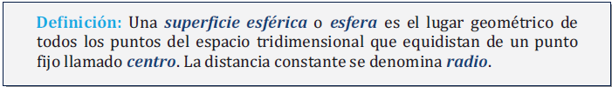

Ecuación general de una superficie esférica:



**NOTA:**

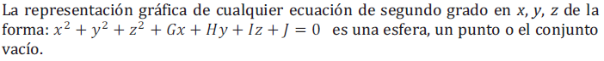

Ecuación del plano tangente a una superficie esférica por un punto P1(x1, y1, z1):



Definición de Superficies Regladas:

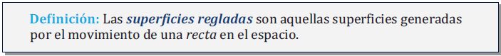

Definición de Superficie Cilíndrica:

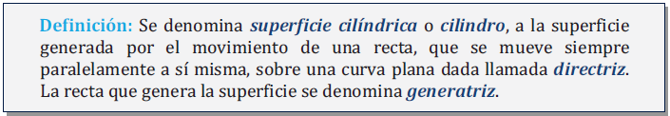

Definición de Superficie Cónica:

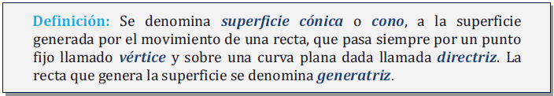

Definición de Superficie de Revolución:

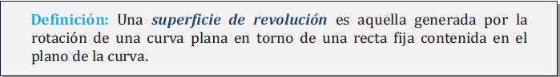

Elementos de las Superficies de Revolución:



Análisis de Simetría

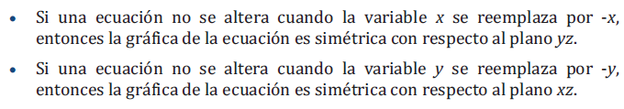



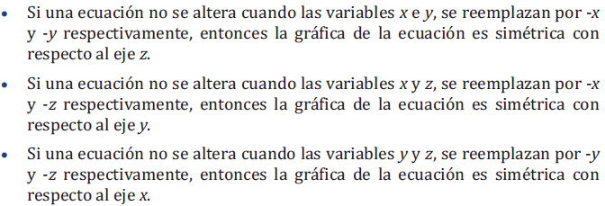

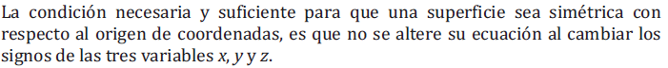

Definición de Superficie Cuádrica con Centro:



Ecuación del Elipsoide con centro en el origen de coordenadas y semieje positivos:

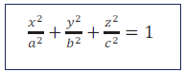

Ecuación Hiperboloide de una hoja con centro en el origen de coordenadas, semiejes positivos y eje z.



Ecuación Hiperboloide de dos hojas con centro en el origen de coordenadas, semiejes positivos y eje z.

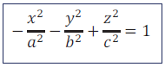

Definición de Superficie Cuádrica sin Centro:

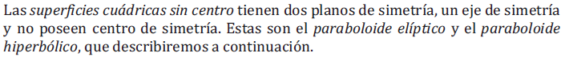

Ecuación Paraboloide Elíptico con vértice en el origen de coordenadas, semiejes positivos y eje z.

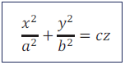

Ecuación Paraboloide Hiperbólico en posición Estándar, semiejes positivos y eje z.

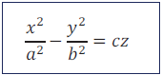

Ecuaciones paramétricas de Superficies.

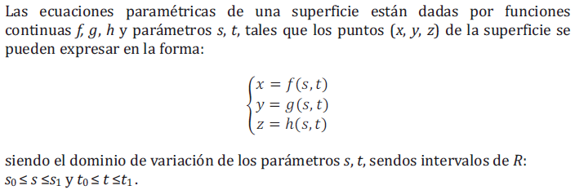

Ecuaciones paramétrica de una Superficie Esférica:

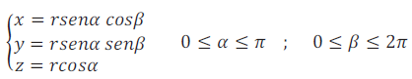

Ecuaciones paramétrica de un Elipsoide:

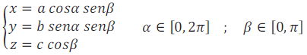

Ecuaciones paramétrica de un Hiperboloide de una hoja de eje z

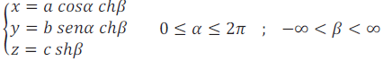

Ecuaciones paramétrica de un Hiperboloide de dos hoja de eje z

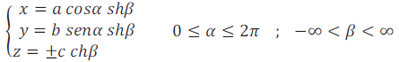

Ecuaciones paramétrica de un Paraboloide Elíptico de eje z

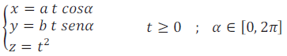

Ecuaciones paramétrica de un Paraboloide Hiperbólico de eje z

